**Hellen Dayane Lima Cunha**

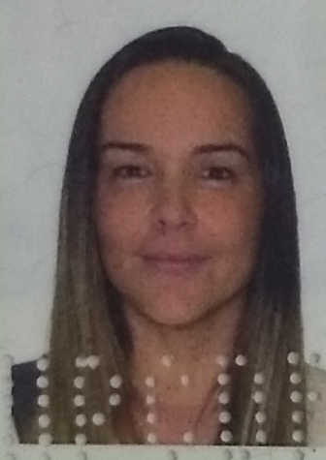

**Brasileira, solteira, 14/12/1982**

**QNF 09, Lote 38, Aptº 101 – Taguatinga Norte**

**Tel: (61) 98364-2952 ( whatsapp )**

**E-mail:** [**helendayanej@gmail.com**](mailto:helendayanej@gmail.com)

**HISTÓRICO PROFISSIONAL:**

01/02/2016 – Atualmente

**MEDIGEST – CENTRO DE MEDICINA DIGESTIVA –** Supervisora de Atendimento

Planejar, acompanhar, orientar e capacitar os colaboradores na execução das demandas de trabalho de modo a garantir um atendimento de qualidade e humanizado; Conferências de guias feitas pelos colaboradores; Coordenar o processo de seleção para novos colaboradores. Sistemas utilizados: Medware e Konsist

13/10/2014 - 15/10/2015

**COURIER LOGÍSTICA E SERVIÇOS DE ENTREGA –** Supervisora de Recursos Humanos

Controle de folha de Ponto; Agendamento e controle de férias dos colaboradores; Recrutamento e seleção de pessoal; Controle dos e-mails corporativos; Organização de documentação dos colaboradores; Atendimento aos colaboradores tirando dúvidas e Acompanhamento nas solicitações feitas pelos colaboradores ao setor contábil e Supervisão dos colaboradores.

02/06/2014 - 17/10/2014

**FELIPE GAIÃO SERVIÇOS LTDA** - Auxiliar de Departamento Pessoal

Admissão de funcionários, Fechamento de folha de pagamento, Cálculos de férias, 13º salário, Recalculo de encargos sociais, Processo de desligamento e quitação do contrato de trabalho, estendendo-se na representação da empresa junto aos órgãos oficiais (DRT e Sindicatos) entre outros.

01/04/2013 - 02/01/2013

COURIER LOGÍSTICA E SERVIÇOS DE ENTREGA - Assistente de Recursos Humanos

Controle de folha de Ponto; Agendamento e controle de férias dos colaboradores; Recrutamento e seleção de pessoal; Controle dos e-mails corporativos; Organização de documentação dos colaboradores; Atendimento aos colaboradores tirando duvidas e Acompanhamento nas solicitações feitas pelos colaboradores ao setor contábil.

12/12/2012 - 22/08/2012

B2BR – BUSINESS TO BUSINESS INFORMÁTICA DO BRASIL – Assistente Administrativo e Finanças

Elaboração de orçamentos; Cotação de material e finalização de compras; Lançamento, conferencia e pagamento de boletos; Responsável pelo de pagamento de notas fiscais; Controle de estoque de materiais; Controle dos e-mails corporativos; Agendamento e Preparação de reuniões e Atendimento a clientes e envio de boletos e notas fiscais para o departamento financeiro.

02/06/2007 – 15/12/2011

**SECRETARIA DO ESTADO DE JUSTIÇA E CIDADANIA DO DF** – Assistente de Recursos Humanos

Controle das folhas de ponto, escalas, controle de pagamentos de adicional noturno e de férias. Contratação de pessoal, alterações cadastrais de funcionários, agendamento e controle de agenda.

FORMAÇÃO ACADÊMICA:

**FACULDADE SENAC – Gestão de Recursos Humanos –** Concluído

CONHECIMENTOS EM SOFTWARE - SARMENTO COMPUTADORES

**Ambientes Administrativos:** Pacote Office (Operador de Micro);

Digitação

EXTENSÃO DE CONHECIMENTOS:

**BRASILMED** – Faturamento Hospitalar

**SETRAB** – Operador de Telemarketing / Assistente Administrativo / Departamento Pessoal

**Em busca de novos desafios e oportunidades de crescimento profissional e financeiro, coloco-me a disposição para mais esclarecimentos em entrevista pessoal.**

**Disponibilidade de mudança para outro estado.**

**Atenciosamente,**

**Hellen Dayane Lima Cunha**